AVISO SOBRE AGUA POTABLE: TODOS

TWITTER
- “Aviso sobre agua potable. No consumir agua de grifo en [lugar]. Para obtener más información, consulte: [indicar enlace de sitio web]"
- “Aviso sobre agua potable. Los residentes de [lugar] no deben beber agua de grifo. Para obtener más información, visite: [indicar enlace de sitio web]"
- “Aviso sobre agua potable. El agua potable contiene niveles de cianotoxinas potencialmente nocivos. No consumir agua de grifo en [lugar]. Consulte: [indicar enlace de sitio web]"
- "Los residentes de [lugar] no deben beber agua de grifo. Para obtener más información, visite: [indicar enlace de sitio web]"
- "Los residentes de [lugar] deberían dejar de consumir agua de grifo provisoriamente hasta que se emita otro aviso. Para obtener más información, visite: [indicar enlace de sitio web]"

FACEBOOK
- “Aviso sobre agua potable. Se detectaron cianotoxinas en el agua de grifo de [lugar] y los niveles encontrados superan los avisos de salud nacionales de agua potable. Por lo tanto, los residentes de las áreas afectadas no deben consumir el agua.
- No consuma agua de grifo. Debe utilizar [fuentes alternativas de agua] para beber, preparar leche de fórmula, hielo, alimentos y bebidas.
- No hierva el agua de grifo. Si lo hace, eso no eliminará las cianotoxinas y puede aumentar los niveles de toxinas.

- Puede usar el agua de grifo para bañarse, lavarse las manos, lavar los platos, usar inodoros, limpiar y lavar la ropa. No obstante, debe supervisar a los bebés y niños menores de seis años cuando se bañen o realicen otras actividades con agua de grifo para evitar el consumo accidental.
- El consumo de agua con niveles de cianotoxinas que superan los avisos de salud nacionales de agua potable le genera un riesgo de padecer efectos adversos en la salud a causa de la cianotoxinas. Los posibles efectos adversos para la salud incluyen malestar estomacal, vómito y diarrea así como también daño hepático y renal. Si usted o un familiar experimenta una enfermedad, busque atención médica.
- Las cianotoxinas pueden ser nocivas para los animales. Piense en fuentes alternativas de agua para los animales.
Si los animales muestran signos de enfermedad, comuníquese con un veterinario.

- El [nombre del sistema] adoptará las siguientes medidas para reducir los niveles del elemento contaminante lo antes posible: [enumerar acciones].
- El [nombre del sistema] publicará un aviso actualizado cuando: los niveles de [cianotoxina] sean inferiores o equivalentes a los avisos nacionales de salud sobre agua potable; se anule este Aviso de no consumo; o si hay cambios en las condiciones de este Aviso de no consumo.
- Para obtener más información: [indicar enlace de sitio web].

MENSAJES DE TEXTO AUTOMÁTICOS
- “Aviso sobre agua potable. El agua de grifo de [lugar] contiene niveles posiblemente nocivos de [nombre de la cianotoxina]. Todos los residentes: no consumir agua de grifo hasta nuevo aviso. No hierva el agua de grifo. Para obtener más información, consulte en [indicar enlace de sitio web] o llame al [indicar número de teléfono]".
- Mensaje de alerta de emergencia inalámbrico: “Aviso sobre agua potable. No consuma ni hierva agua de grifo".

AVISO SOBRE AGUA POTABLE: BEBÉS, NIÑOS PEQUEÑOS Y OTRAS POBLACIONES VULNERABLES

TWITTER
- “Aviso sobre agua potable. Las poblaciones vulnerables, que incluyen bebés y niños pequeños, no deberían consumir agua de grifo de [lugar]. Consulte: [indicar enlace de sitio web]"
- “Aviso sobre agua potable. Las poblaciones vulnerables de [lugar] no deben beber agua de grifo. Para obtener más información, visite: [indicar enlace de sitio web]"
- El agua potable contiene niveles de cianotoxinas potencialmente nocivos. Poblaciones vulnerables: no consumir agua de grifo de [lugar]. Consulte: [indicar enlace de sitio web]"

"Las poblaciones vulnerables, que incluyen bebés y niños pequeños, no deberían consumir agua de grifo de [lugar].
Para obtener más información: [indicar enlace de sitio web]"

- "Las poblaciones vulnerables de [lugar] deberían dejar de consumir agua de grifo provisoriamente hasta que se emita otro aviso. Para obtener más información, visite: [indicar enlace de sitio web]"

FACEBOOK
- “Aviso sobre agua potable. Se detectaron cianotoxinas en el agua de grifo de [lugar] y los niveles encontrados superan los avisos de salud nacionales de agua potable para poblaciones vulnerables (que se indican a continuación). Las poblaciones vulnerables de las áreas afectadas no deben consumir el agua.
- Se avisa a las siguientes poblaciones vulnerables que no consuman agua de grifo: bebés, niños pequeños menores de seis años, embarazadas, madres en período de lactancia, personas con enfermedades hepáticas de base y personas que reciben tratamiento de diálisis. A modo de medida de precaución, los ancianos y otras poblaciones sensibles deberían tener en cuenta estas instrucciones de recomendación. Debería utilizar agua de [fuentes alternativas] para beber, preparar leche de fórmula, hielo, alimentos y bebidas.
- No hierva el agua de grifo. Si lo hace, eso no eliminará las cianotoxinas y puede aumentar los niveles de toxinas.

- Si una persona no aparece en la lista de poblaciones vulnerables que se indica anteriormente, puede consumir el agua de grifo.
- Puede usar el agua de grifo para bañarse, lavarse las manos, lavar los platos, usar inodoros, limpiar y lavar la ropa. No obstante, debe supervisar a los bebés y niños menores de seis años cuando se bañen o realicen otras actividades con agua de grifo para evitar el consumo accidental.

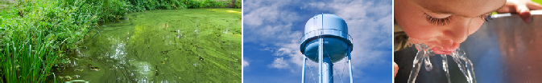
REDES SOCIALES

- El consumo de agua con niveles de cianotoxinas que superan los avisos de salud nacionales de agua potable genera un riesgo en las poblaciones vulnerables de padecer efectos adversos en la salud a causa de [nombre de la cianotoxina]. Los posibles efectos adversos para la salud incluyen malestar estomacal, vómito y diarrea así como también daño hepático y renal. Si usted o un familiar experimenta una enfermedad, busque atención médica.
- Las cianotoxinas pueden ser nocivas para los animales. Piense en fuentes alternativas de agua para los animales.
Si los animales muestran signos de enfermedad, comuníquese con un veterinario.

- El [nombre del sistema] adoptará las siguientes medidas para reducir los niveles del elemento contaminante lo antes posible: [enumerar acciones].
- El [nombre del sistema] publicará un aviso actualizado cuando: los niveles de [cianotoxina] sean inferiores o equivalentes a los avisos nacionales de salud sobre agua potable; se anule este Aviso de no consumo; o si hay cambios en las condiciones de este Aviso de no consumo.
- Para obtener más información: [indicar enlace de sitio web].

MENSAJES DE TEXTO AUTOMÁTICOS
- “Aviso sobre agua potable. El agua de grifo de [lugar] contiene niveles de [nombre de la cianotoxina] que son posiblemente nocivos para las poblaciones vulnerables. Las poblaciones vulnerables, que incluye a bebés y niños pequeños menores de seis años, No deben consumir agua de grifo hasta nuevo aviso. NO hierva el agua de grifo. Consulte [indicar enlace de sitio web] y llame al [indicar número de teléfono] para obtener más información y una lista completa de aquellas personas que están consideradas como parte de la población vulnerable".
- Mensaje de alerta de emergencia inalámbrico: "Los niños pequeños y las poblaciones vulnerables No debería beber ni hervir agua de grifo".

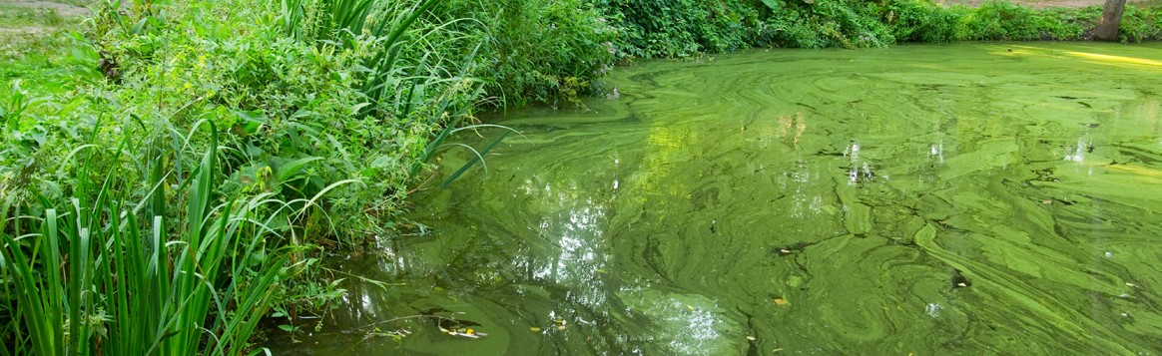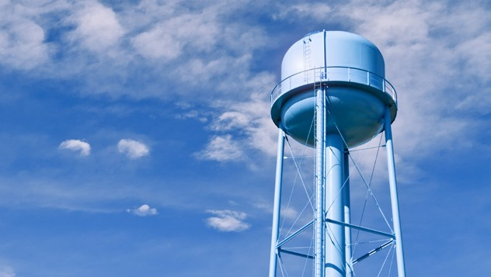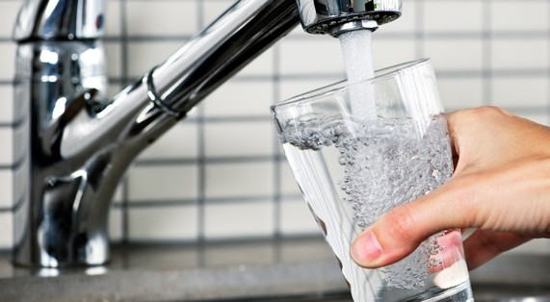
REDES SOCIALES

ANULACIÓN DEL AVISO SOBRE AGUA POTABLE

TWITTER
- “Actualización sobre agua potable. Se anuló el Aviso sobre agua potable; puede consumir el agua de grifo. Para obtener más información, consulte: [indicar enlace de sitio web]"

“El [nombre del sistema de agua] confirma que los niveles de cianotoxinas son aceptables en el agua potable.
Puede consumir agua de grifo en [lugar]. Para obtener más información, consulte: [indicar enlace de sitio web]"

- “Se anuló el Aviso sobre agua potable para [lugar]. Puede consumir agua de grifo en [lugar]. Para obtener más información, consulte: [indicar enlace de sitio web]"
- “Se anuló el Aviso sobre agua potable de [lugar]. Todos los residentes pueden consumir agua de grifo en [lugar].
Para obtener más información, consulte: [indicar enlace de sitio web]"

FACEBOOK

“Actualización sobre agua potable. Se anuló el Aviso sobre agua potable.

- “Se anuló el Aviso sobre agua potable para [lugar].

- El [nombre del sistema] resolvió el problema de contaminación. Las muestras de agua de grifo analizadas el [fechas] para detectar [nombre de la cianotoxina] muestran niveles de [inferiores o equivalentes] con respecto a los niveles de aviso de salud nacionales de agua potable de la Agencia de Protección Ambiental de EE. UU.

Puede usar el agua de grifo para beber y otros usos.

- Para obtener más información: [indicar enlace de sitio web]"

MENSAJES DE TEXTO AUTOMÁTICOS
- “Actualización sobre agua potable. “Se anuló el Aviso sobre agua potable para [lugar]. Puede usar el agua de grifo para beber y otros usos. Para obtener más información, visite [enlace de sitio web]:
- Mensaje de alerta de emergencia inalámbrico: "Actualización. Se anuló el Aviso sobre agua potable; puede consumir el agua de grifo".

